Petek, 20. 3. 2020

DRU: KAJ SE JE DOGAJALO V PRETEKLOSTI? – Sledovi preteklosti
Zbrano preberi besedilo v U na str. 80 pod naslovom Sledovi preteklosti. Nato vzemi zvezek, napiši enak naslov in zapiši odgovora (v celem stavku) na naslednji vprašanji:
Kaj so zgodovinski viri?
Katere so vrste zgodovinskih virov? Napiši nekaj primerov za vsako vrsto.

V nadaljevanju v zvezek reši naslednji nalogi (sličice lahko izrežeš ali skiciraš):

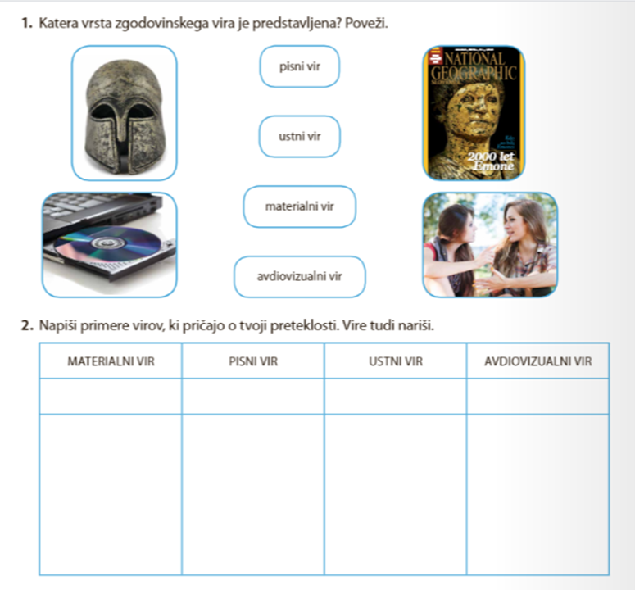
SLJ: Knjiga za domače branje – PREDSTAVITEV knjige o dečku Brinu Nadaljuj s pripravo predstavitve knjige. Tisti, ki ste to opravili že včeraj, pa ste danes pri SLJ prosti.
MAT: Enačbe
Meta pripoveduje: V soboto smo se odpravili na tržnico in pri starejši branjevki kupili sadje in zelenjavo. Stehtala nam ga je na poseben način – na eno stran je dala sadje, na drugo uteži. Ko se je tehtnica umirila, je seštela maso uteži in izračunala ceno.

Tehtnica je v ravnovesju, če je na obeh straneh masa enaka.

Na podoben način rešujemo tudi enačbe. Spoznali ste jih že lansko leto, tako da z njimi ne bi smeli imeti prevelikih težav.
Primer:
8 + a = 88 Neznanko izračunamo tako, da bosta leva in desna stran enačbe enaki.
LEVA STRAN ENAČBE = DESNA STRAN ENAČBE

Kako bomo enačbe reševali?
Enačbo zapišemo, nato rešujemo s premislekom –ugotavljamo, kateri računsko operacijo moramo uporabiti, da pridemo do rešitve. Ustrezno zapisujemo. (glej razlago) Na koncu enačbo preizkusimo in sicer tako, da v levo stran enačbe namesto neznanke (črke) vstavimo izračunano število in izračunamo. Na desni strani preizkusa moramo dobiti enako število kot je v enačbi.
8 + a = 88 Pr. 8 + 80 = 88
a = 88 – 8
a = 80
V zvezek napiši naslov Enačbe in spodaj prepiši zeleno obarvano razlago. Nato odpri SDZ2 na str. 62 in enačbe iz prve naloge na enak način reši v zvezek. Preizkusi so pri enačbah obvezni. Ne pozabi na pravilen zapis postopka računanja. Vsak korak v novo vrsto in enačaj pod enačaj.
Če ti karkoli ni jasno, mi sporoči, pa ti priskočim na pomoč. Seveda od doma.
DELO MI TOKRAT OBVEZNO (če le imaš možnost) SLIKAJ IN POŠLI V VPOGLED.

ŠPO: Sprehod/tek/kolesarjenje
Izkoristite vremensko lep dan za eno izmed aktivnosti v naravi (bolj na samem), saj bomo v že naslednjem tednu morali biti aktivni v notranjih prostorih. Za lažje preživljanje teh dni pa vam pošiljam tudi predlog gibalne igre za celo družino.
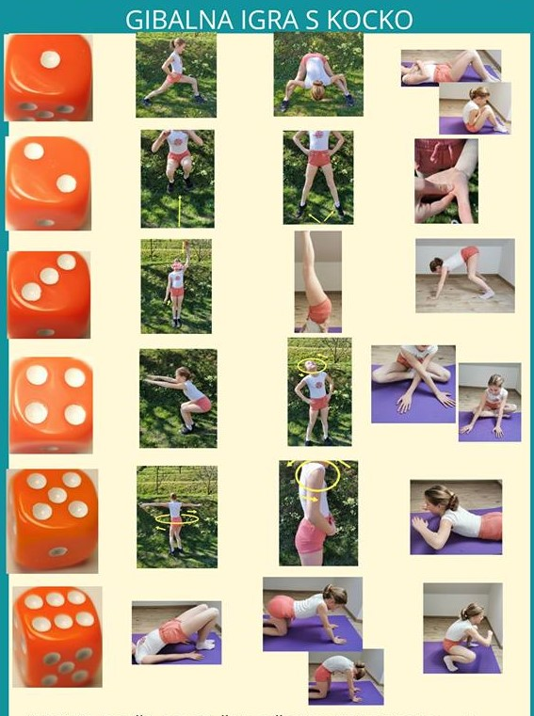

Vsem skupaj želim miren in zdrav konec tedna.
Otroci, vi ste bili zelo pridni, vi, starši, pa seveda tudi. Hvala za vaš trud, poslane slike nalog in prijetne utrinke iz vašega sedaj malo drugačnega vsakdana.

Spočijte si, naužijte se toplega vremena, dokler traja, v naslednjem tednu pa se zopet beremo in gremo novim zmagam naproti.

Ostanite zdravi,
Martina Fajdiga

